2025年度
丽水海关部门决算
目录
第一部分 丽水海关概况
一、部门职责
二、机构设置
第二部分 2025年度部门决算表
一、收入支出决算总表
二、收入决算表
三、支出决算表
四、财政拨款收入支出决算总表
五、一般公共预算财政拨款支出决算表
六、一般公共预算财政拨款基本支出决算明细表
七、政府性基金预算财政拨款收入支出决算表
八、国有资本经营预算财政拨款支出决算表
九、财政拨款“三公”经费支出决算表
第三部分 2025年度部门决算情况说明
一、收入支出决算总体情况说明
二、收入决算情况说明
三、支出决算情况说明
四、财政拨款收入支出决算总体情况说明
五、一般公共预算财政拨款支出决算情况说明
六、一般公共预算财政拨款基本支出决算情况说明
七、政府性基金预算财政拨款支出决算情况说明
八、财政拨款“三公”经费支出决算情况说明

九、机关运行经费支出说明
十、政府采购支出说明
十一、国有资产占用情况说明
十二、关于2025年度绩效评价情况的说明
第四部分 名词解释

第一部分

丽水海关概况

一、部门职责
丽水海关是受杭州海关领导，按授权负责指定口岸和区域范围内海关各类管理工作的正处级隶属海关。丽水海关管辖范围为浙江省丽水市的各项海关管理工作。主要职责是：
（一）负责本关贯彻落实党中央、国务院关于海关工作的方针政策和决策部署，在履行职责过程中坚持和加强党对海关工作的集中统一领导，履行全面从严治党责任。负责基层党组织建设和干部队伍建设。
（二）履行通关监管、税收征管、打击走私、海关统计、进出境商品检验、动植物检疫、卫生检疫、原产地证书签证等职能，促进丽水市经济社会健康稳定发展。
（三）完成杭州海关交办的其他工作。
二、机构设置
丽水海关内设机构：办公室（党委组织宣传部）、综合业务一科、综合业务二科、综合业务三科、查检一科、查检二科、查检三科、查检四科、企业管理和稽查科、科技科。

第二部分

2025年度部门决算表

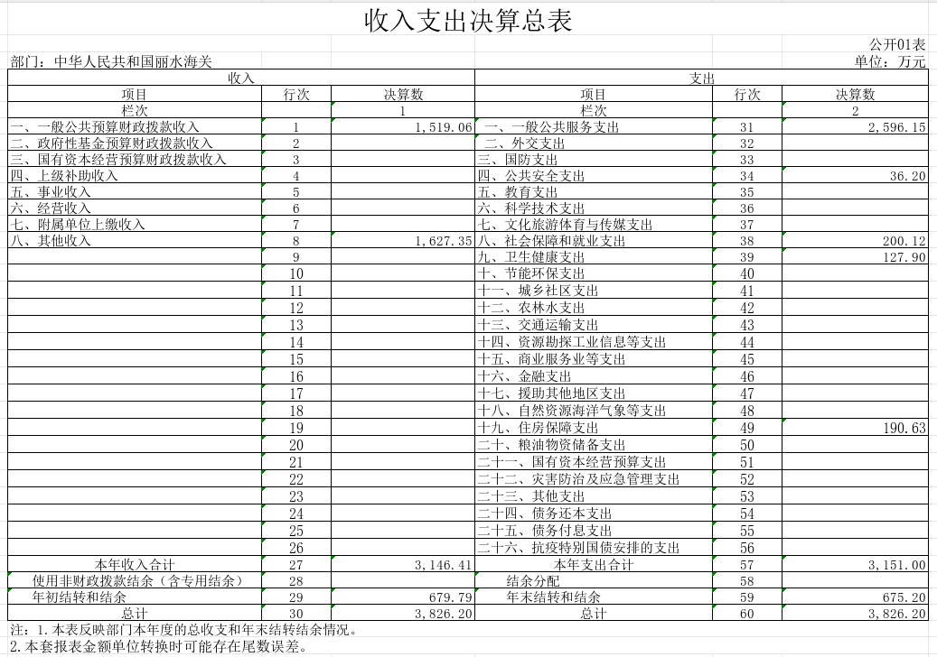

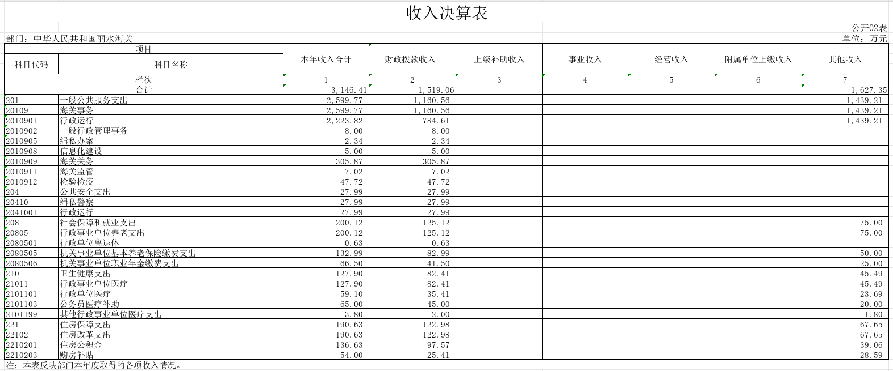

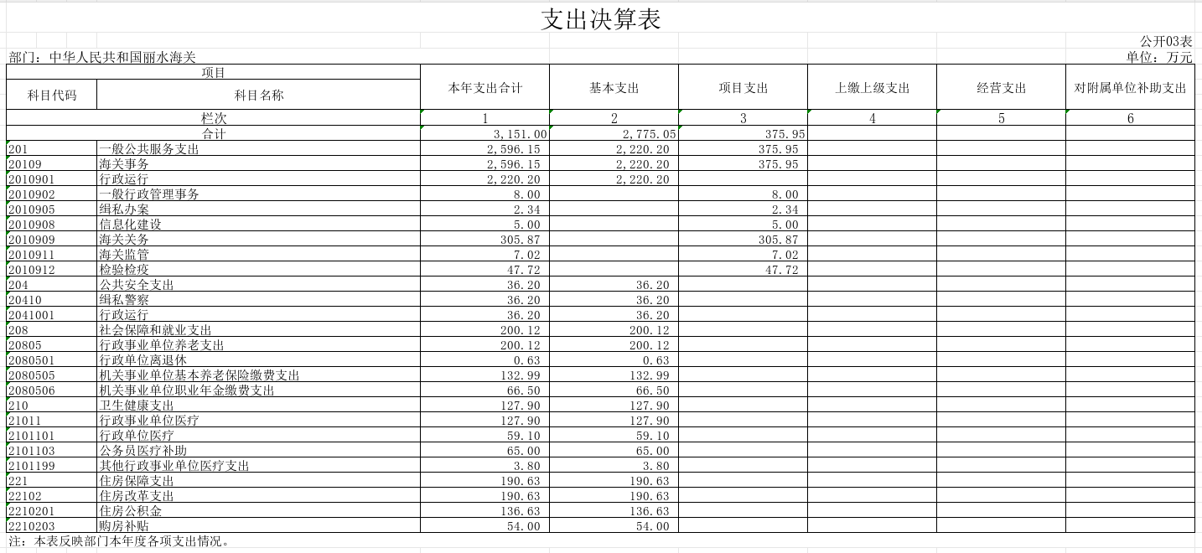

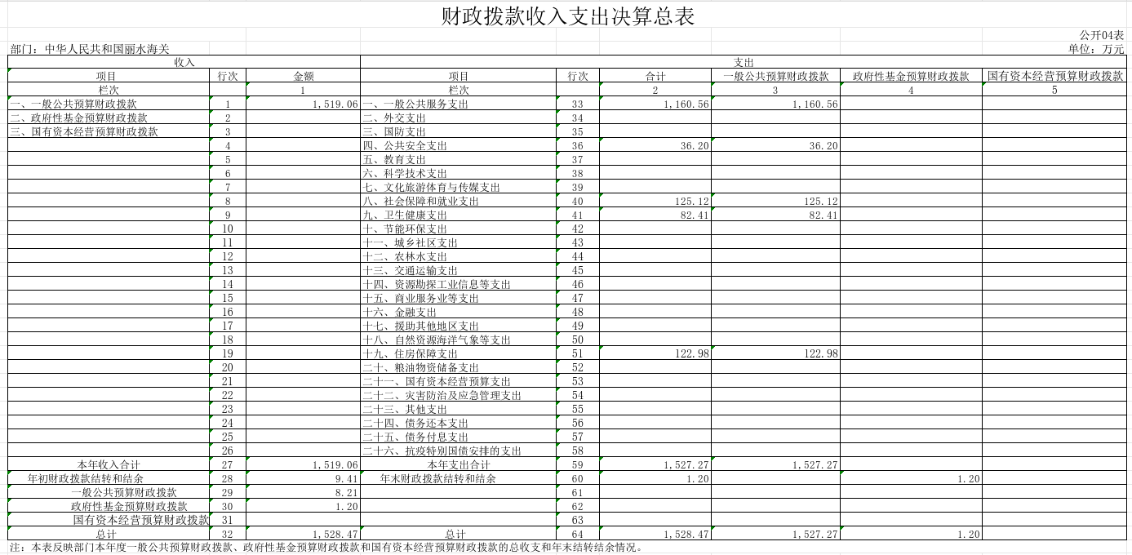

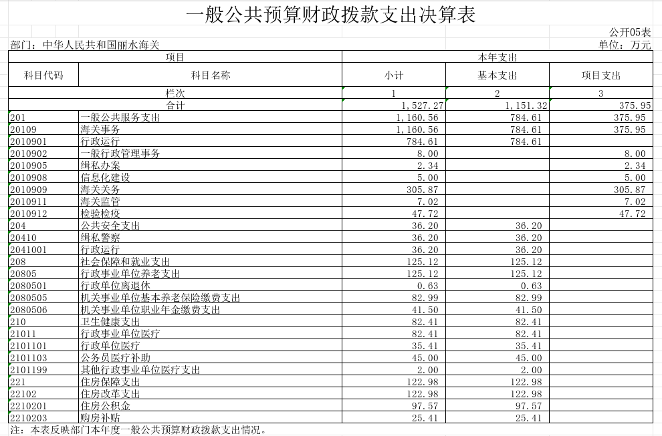

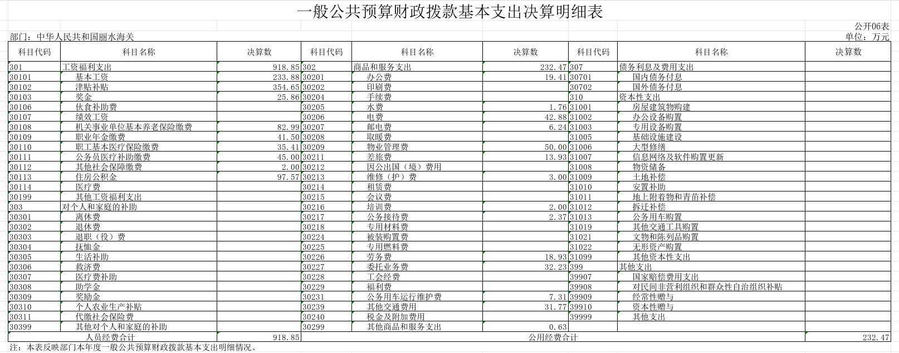

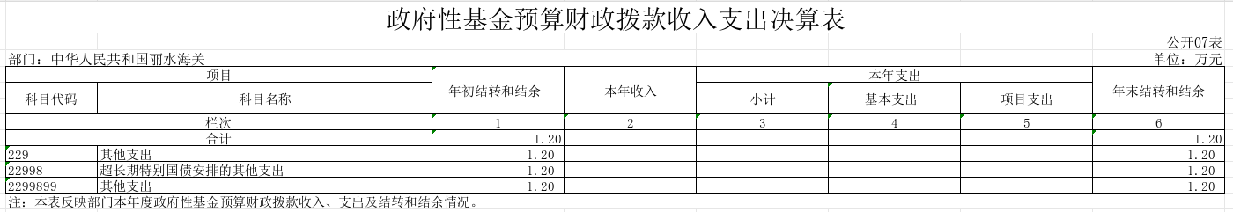

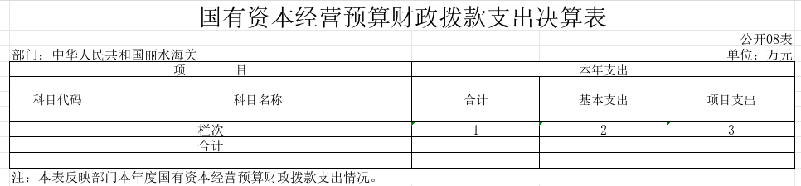

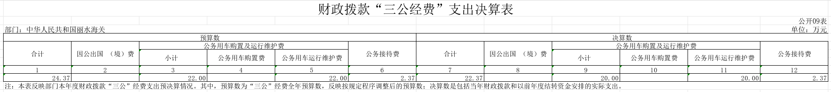

第三部分

2025年度部门决算情况

说明

一、收入支出决算总体情况说明
2025年度收、支总计3,826.20万元。与2024年度相比，收、支总计各减少23.06万元，下降0.59%，主要原因是年末结转金额减少。

图1：收支决算总计变动情况
（单位：万元）

二、收入决算情况说明
2025年度收入合计3,146.41万元。其中：财政拨款收入1,519.06万元，占48.28%；其他收入1,627.35万元，占51.72%。

图2：收入决算结构

三、支出决算情况说明
2025年度支出合计3,151.00万元，其中：基本支出
2,775.05万元，占88.07%；项目支出375.95万元，占
11.93%。

图3：支出决算结构
（单位：万元）

四、财政拨款收入支出决算总体情况说明
2025年度财政拨款收、支总计1,519.06万元。与2024年度相比，财政拨款收、支总计各增加157.35万元，上升11.55%，主要原因是本年新增配电房改造项目资金。

图4：财政拨款收支决算总计变动情况
（单位：万元）

五、一般公共预算财政拨款支出决算情况说明
（一）财政拨款支出决算总体情况。
2025年度财政拨款支出1527.27万元，占本年支出合计的48.47%。与2024年度相比，财政拨款支出增加174.97万元，上升12.94%，主要原因是新增配电房改造项目支出。

图5：财政拨款支出决算变动情况

（单位：万元）

（二）财政拨款支出决算结构情况。
2025年度财政拨款支出1,527.27万元，主要用于以下方面：一般公共服务支出1,160.56万元，占75.99%；公共安全支出36.20万元，占2.37%；社会保障和就业支出125.12万元，占8.19%；卫生健康支出82.41万元，占5.40%；住房保障支出122.98万元，占8.05%。

图6：财政拨款支出决算结构

（单位：万元）

（三）财政拨款支出决算具体情况。
2025年度财政拨款支出为1527.27万元,支出具体情况如下：
1.一般公共服务支出（类）海关事务（款）行政运行（项）。年初预算为774.61万元，调整预算10万元，支出决算为784.61万元，完成年初预算的100%。
2.一般公共服务支出（类）海关事务（款）一般行政管理事务（项）。年初预算为0.00万元,调整预算为8.00万元，支出决算为8.00万元，完成年初预算的100%。
3.一般公共服务支出（类）海关事务（款）缉私办案（项）。年初预算为2.34万元，支出决算为2.34万元，完成年初预算的100%。

4.一般公共服务支出（类）海关事务（款）信息化建设（项）。年初预算为5.00万元，支出决算为5.00万元，完成年初预算的100%。
5.一般公共服务支出（类）海关事务（款）海关关务（项）。年初预算为305.87万元，支出决算为305.87万元，完成年初预算的100%。
6.一般公共服务支出（类）海关事务（款）海关监管（项）。年初预算为7.02万元，支出决算为7.02万元，完成年初预算的100%。
7.一般公共服务支出（类）海关事务（款）检验检疫（项）。年初预算为47.72万元，支出决算为47.72万元，完成年初预算的100%。
8.公共安全支出（类）缉私警察（款）行政运行（项）。年初预算为35.67万元，调整预算0.53万元,支出决算为36.20万元，完成年初预算的100%。
9.社会保障和就业支出（类）行政事业单位养老支出（款）行政单位离退休（项）。年初预算为0.63万元，支出决算为0.63万元，完成年初预算的100%。

10.社会保障和就业支出（类）行政事业单位养老支出（款）机关事业单位基本养老保险缴费支出（项）。年初预算为82.99万元，支出决算为82.99万元，完成年初预算的100%。

11.社会保障和就业支出（类）行政事业单位养老支出（款）机关事业单位职业年金缴费支出（项）。年初预算为41.50万元，支出决算为41.50万元，完成年初预算的100%。

12.卫生健康支出（类）行政事业单位医疗（款）行政单位医疗（项）。年初预算为35.41万元，支出决算为35.41万元，完成年初预算的100%。

13.卫生健康支出（类）行政事业单位医疗（款）公务员医疗补助（项）。年初预算为45.00万元，支出决算为45.00万元，完成年初预算的100%。
14.卫生健康支出（类）行政事业单位医疗（款）其他行政事业单位医疗支出（项）。年初预算为2.00万元，支出决算为2.00万元，完成年初预算的100%。

15.住房保障支出（类）住房改革支出（款）住房公积金（项）。年初预算为97.57万元，支出决算为97.57万元，完成年初预算的100%。

16.住房保障支出（类）住房改革支出（款）购房补助（项）。年初预算为25.41万元，支出决算为25.41万元，完成年初预算的100%。

六、一般公共预算财政拨款基本支出决算情况说明

2025年度财政拨款基本支出1,151.32万元，其中：

人员经费918.85万元，主要包括基本工资、津贴补贴、机关事业单位基本养老保险缴费、职业年金缴费、职工基本医疗保险缴费、公务员医疗补助缴费、其他社会保障缴费、住房公积金。

公用经费232.47万元，主要包括办公费、印刷费、水费、电费、邮电费、物业管理费、差旅费、维修（护）费、租赁费、培训费、公务接待费、劳务费、委托业务费、福利费、公务用车运行维护费、其他交通费用、其他商品和服务支出、资本性支出、办公设备购置。
- 政府性基金预算财政拨款支出决算情况说明

2025年度年初结转和结余1.20万元，年末结转和结余1.20万元。

八、财政拨款“三公”经费支出决算情况说明
（一）“三公”经费财政拨款支出决算总体情况说明。
2025年度“三公”经费财政拨款支出预算为24.37万元，支出决算为22.37万元，完成预算的91.79%。决算数小于预算数的主要原因是认真贯彻落实“党政机关要坚持过紧日子”要求，厉行节约，从严控制“三公”经费开支 。
（二）“三公”经费财政拨款支出决算具体情况说明。
1.公务用车购置及运行费。预算为22.00万元，支出决算为20万元，完成年初预算的90.91%。其中：
公务用车购置费支出0.00万元，本年度无车辆购置计划。
公务用车运行维护费支出20.00万元。主要是按规定保留的公务用车车辆燃料费、维修费、过桥过路费、保险费、安全奖励费用等支出。截至2025年12月31日，丽水海关开支财政拨款的公务用车保有量为6辆。承担着国家赋予的税收征管、贸易监管、打击走私、维护国家政治经济安全任务。车辆大部分为执法执勤用车，是海关执法执勤装备，为海关系统正常开展执法执勤工作的必要保障。
2.因公出国境费。支出0.00万元，本年度无相关经费支出。
3.公务接待费。预算为2.37万元，支出决算为2.37万元，完成年初预算的100%，均为其他国内公务接待支出2.37万元，主要用于丽水海关对外开展海关事务合作与业务工作交流及接受工作检查指导等发生的公务接待支出。当年共安排国内接待20批次、137人次。

九、机关运行经费支出说明
丽水海关2025年度机关运行经费支出232.47万元，比2024年增加1.87万元，上升0.81%，与上年度基本持平。

十、政府采购支出说明
丽水海关2025年度政府采购支出总额359.18万元，其中：政府采购货物支出3.09万元、政府采购服务支出176.09万元、政府采购工程支出180.00万元。授予中小企业合同金额177.29万元，占政府采购支出总额的49.36%，其中：授予小微企业合同金额177.29万元，占授予中小企业合同金额的100%。

十一、国有资产占用情况说明
截至2025年12月31日，丽水海关共有车辆6辆（台），其中：应急保障用车1辆、执法执勤用车5辆。单价100万元（含）以上的设备7台（套）。
十二、关于2025年度绩效评价情况的说明
（一）预算绩效管理工作开展情况。
根据预算绩效管理要求，我关组织对2025年度一般公共预算项目支出全面开展绩效自评，二级项目12个，共涉及资金375.95万元，占一般公共预算项目支出总额的100%。
从评价情况来看，以上项目立项程序规范完整，论证充分；绩效目标设置较为合理，与实际需求相符；项目业务管理制度基本健全，质量管控措施有效，各项业务工作有序开展；项目财务管理制度完善，资金使用规范有效；各项目完成预期的绩效目标，产出质量达到标准要求，时效性较强，达到了预期效果。
（二）部门决算中项目绩效自评结果。
我关12个绩效自评项目中得分为100分的项目有12个，占总项目数的100%。
我关今年在中央部门决算中反映 “海关资产及专用设备运行维护费”、“口岸公共卫生安全专项”、“国门生物安全专项”、“海关信息系统运行维护”、“进出口商品质量安全检验监管专项”、“企业管理及稽查专项”、“监管查验技术装备设备购建及能力保障专项”、“海关业务保障及能力提升专项”。
海关资产及专用设备运行维护费绩效自评综述：根据年初设定的绩效目标，项目自评得分为100分。我关全年预算数17.00万元，执行数为17.00万元，完成预算的100%。项目绩效目标完成情况：保障2个监管场所资产及专用设备开展定期维护保养；对于专用设备开展7*24持续保障维护，提高海关查验效能。
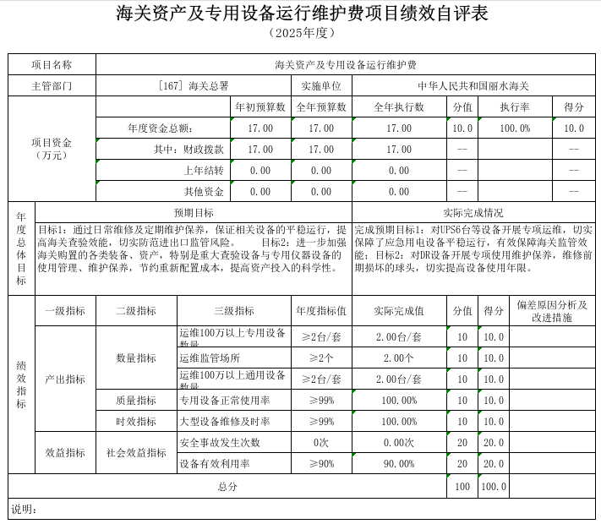
口岸公共卫生安全专项绩效自评综述：根据年初设定的绩效目标，项目自评得分为100分。我关全年预算数1.50万元，执行数为1.50万元，完成预算的100%。项目绩效目标完成情况：完成传染病防控演练；开展重点传染病防控宣传；完成年度外来传染病监测。
口岸公共卫生安全专项项目绩效自评表
（2025年度）
项目名称 |  |  | 口岸公共卫生安全专项
主管部门 |  |  | [167] 海关总署 |  |  |  | 实施单位 |  | 中华人民共和国丽水海关
项目资金  （万元） |  |  |  |  |  | 年初预算数 | 全年预算数 |  | 全年执行数 |  | 分值 | 执行率 |  |  | 得分
 |  |  | 年度资金总额： |  |  | 1.50 | 1.50 |  | 1.50 |  | 10.0 | 100.0% |  |  | 10.0
 |  |  | 其中：财政拨款 |  |  | 1.50 | 1.50 |  | 1.50 |  | -- |  |  |  | --
 |  |  | 上年结转 |  |  | 0.00 | 0.00 |  | 0.00 |  | -- |  |  |  | --
 |  |  | 其他资金 |  |  | 0.00 | 0.00 |  | 0.00 |  | -- |  |  |  | --
年  度  总  体  目  标 | 预期目标 |  |  |  |  |  |  |  | 实际完成情况
年  度  总  体  目  标 | 目标1：通过加强口岸传染病疫情防控能力，有效阻止传染病疫情传入传出，保障丽水关区公共卫生安全；  目标2：通过对境内外传染病疫情开展风险评估，建立更为有效的国门卫生检疫体系；  目标3：通过对疟疾、艾滋病等传染病防控相关知识进行普及性宣传，提高关区人民群众防范传染病的意识。 |  |  |  |  |  |  |  | 目标一完成情况：实验室顺利通过中国合格评定国家认可委员会（CNAS）质量管理体系现场复评审，新增基孔肯雅热检测项目，提升检测能力。组织人员参加卫检培训，1人参加卫生检疫技能比武暨东部区域协作组预赛选拔集训获三等奖。保健中心参与卫生检疫岗位练兵盲样检测工作；  目标二完成情况：派员参加全球传染病疫情风险监测工作，完成分配的7-8月疫情报送、初审任务，参加关区口岸风险评估小组，完成境内疫情形势组安排的工作；  目标三完成情况：在丽水中学、和平社区、金汇广场、市华侨创新创业中心、青田侨乡进口商品城、保健中心体检大厅等地开展“世界艾滋病日”、《中华人民共和国国境卫生检疫法》、“全国疟疾日”等主题宣传。
绩  效  指  标 | 一级指标 |  | 二级指标 |  | 三级指标 |  | 年度指标值 |  | 实际完成值 |  | 分值 | 得分 |  | 偏差原因分析及  改进措施
绩  效  指  标 | 产出指标 |  | 数量指标 |  | 传染病防控宣传 |  | ≥1次 |  | 1.00次 |  | 10 | 10.0
绩  效  指  标 |  |  |  |  | 口岸传染病防控等演练 |  | ≥1次 |  | 1.00次 |  | 10 | 10.0
绩  效  指  标 |  |  |  |  | 应急物资配备 |  | ≥5批次 |  | 6.00批次 |  | 10 | 10.0
绩  效  指  标 |  |  | 质量指标 |  | 送检样本检测率 |  | ≥95% |  | 100.00% |  | 5 | 5.0
绩  效  指  标 |  |  |  |  | 口岸公共卫生安全宣传活动完成率 |  | ≥99% |  | 100.00% |  | 5 | 5.0
绩  效  指  标 |  |  | 时效指标 |  | 医疗废弃物按时处置率 |  | ≥95% |  | 100.00% |  | 10 | 10.0
绩  效  指  标 | 效益指标 |  | 社会效益指标 |  | 重大突发公共卫生事件处置率 |  | ≥90% |  | 100.00% |  | 30 | 30.0
绩  效  指  标 | 满意度指标 |  | 服务对象  满意度指标 |  | 出入境健康体检人员对服务满意度 |  | ≥90% |  | 100.00% |  | 10 | 10.0
总分 |  |  |  |  |  |  |  |  |  |  | 100 | 100.0
国门生物安全专项绩效自评综述：根据年初设定的绩效目标，项目自评得分为100分。我关全年预算数1.10万元，执行数为1.10万元，完成预算的100%。项目绩效目标完成情况：严把动植物检疫关，制定年度国门生物安全健康预警方案；开展国门生物安全宣传；完成国外疫情动植检疫情信息报送，加强疫情提前预判国门生物安全监测鉴定。
国门生物安全专项项目绩效自评表
（2025年度）
项目名称 |  |  | 国门生物安全专项
主管部门 |  |  | [167] 海关总署 |  |  |  | 实施单位 |  | 中华人民共和国丽水海关
项目资金  （万元） |  |  |  |  |  | 年初预算数 | 全年预算数 |  | 全年执行数 |  | 分值 | 执行率 |  |  | 得分
 |  |  | 年度资金总额： |  |  | 1.10 | 1.10 |  | 1.10 |  | 10.0 | 100.0% |  |  | 10.0
 |  |  | 其中：财政拨款 |  |  | 1.10 | 1.10 |  | 1.10 |  | -- |  |  |  | --
 |  |  | 上年结转 |  |  | 0.00 | 0.00 |  | 0.00 |  | -- |  |  |  | --
 |  |  | 其他资金 |  |  | 0.00 | 0.00 |  | 0.00 |  | -- |  |  |  | --
年  度  总  体  目  标 | 预期目标 |  |  |  |  |  |  |  | 实际完成情况
年  度  总  体  目  标 | 1.加强口岸动植物检疫把关，疫情监测监控预警，做好重大疫情防控和应急处置，进一步夯实国门生物安全保障能力基础。2.完成年度进出境动植物检验检疫日常工作任务，稳步推进各项改革事项。3.加大信息宣传力度，推动国门生物安全社会共治。 |  |  |  |  |  |  |  | 1、积极报送国外疫情动植检疫情信息，加强疫情提前预判；2、按照计划完成2025年度进出境动植物检验检疫日常工作，并按要求落实相关改革事项。3、开展国门生物安全进校园等一系列活动，让社会参与到守护国门生物安全行动中来。4、按计划实施外来有害物种监测和年度安全风险监控，开展2次梨火疫病和亚洲梨火疫病监测、3次外来杂草监测、5次实蝇监测，监测到检疫性有害生物桔小实蝇9头、南瓜实蝇88头、具条实蝇111头，开展出境宠物食品重点风险监控3次，一般风险监控2次。强化国外动植物疫情信息收集，报送疫情信息47条，被总署录用27条。
绩  效  指  标 | 一级指标 |  | 二级指标 |  | 三级指标 |  | 年度指标值 |  | 实际完成值 |  | 分值 | 得分 |  | 偏差原因分析及  改进措施
绩  效  指  标 | 产出指标 |  | 数量指标 |  | 开展国门生物安全宣传次数 |  | ≥1次 |  | 2.00次 |  | 10 | 10.0
绩  效  指  标 |  |  |  |  | 国门生物安全检测鉴定活动开展次数 |  | ≥30次 |  | 31.00次 |  | 10 | 10.0
绩  效  指  标 |  |  |  |  | 进出口食用农产品和饲料安全风险监控计划次数 |  | ≥3次 |  | 3.00次 |  | 10 | 10.0
绩  效  指  标 |  |  | 质量指标 |  | 国门生物安全检测鉴定计划完成率 |  | ≥99% |  | 100.00% |  | 10 | 10.0
绩  效  指  标 |  |  |  |  | 进出口食用农产品和饲料安全风险监控计划完成率 |  | ≥99% |  | 100.00% |  | 10 | 10.0
绩  效  指  标 | 效益指标 |  | 社会效益指标 |  | 重大突发检验检疫问题处理率 |  | ≥95% |  | 100.00% |  | 40 | 40.0
总分 |  |  |  |  |  |  |  |  |  |  | 100 | 100.0
说明：
海关信息系统运行维护项目绩效自评综述：根据年初设定的绩效目标，项目自评得分为100分。我关全年预算数5.00万元，执行数为5.00万元，完成预算的100%。项目绩效目标完成情况：完成线路租用，保障隶属海关到直属海关的关区网的网络通信；确保信息系统具备7x24小时连续服务能力，服务海关监管执法业务开展；无重大网络事件发生。
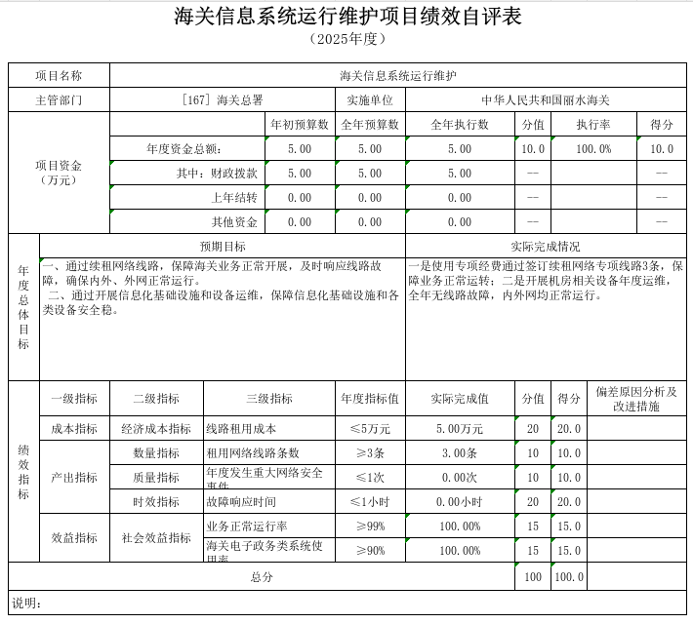

进出口商品质量安全检验监管专项绩效自评综述：根据年初设定的绩效目标，项目自评得分为100分。我关全年预算数5.00万元，执行数为5.00万元，完成预算的100%。项目绩效目标完成情况：完成年度进出口危险危化学品及其包装检验监管管理工作；组织进出口玩具商品技术性贸易措施研究；开展专业培训，提高一线监管人员政策水平与业务能力。
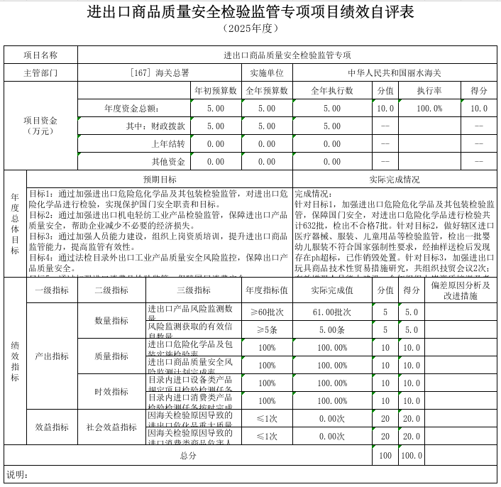
企业管理及稽查专项绩效自评综述：根据年初设定的绩效目标，项目自评得分为100分。我关全年预算数4.00万元，执行数为4.00万元，完成预算的100%。项目绩效目标完成情况：“多查合一”改革推进良好，稽核查查发率和工作效能都有所提高，强化了企业自律行为。
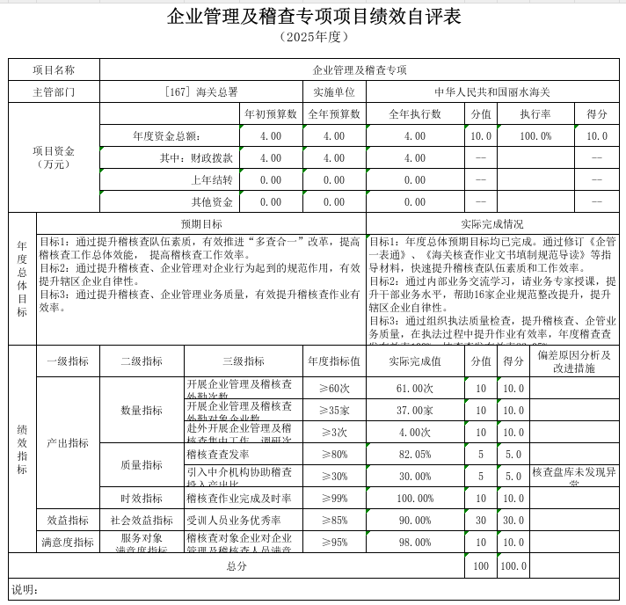

监管查验技术装备设备购建及能力保障专项绩效自评综述：根据年初设定的绩效目标，项目自评得分为100分。我关全年预算数3.02万元，执行数为3.02万元，完成预算的100%。项目绩效目标完成情况：完成出台《丽水海关出口竹木制品监管方案（试行）》，深化开展“远程属地查检”监管模式改革，有效缓解辖区面积广、企业分布散、查检时间长、人力资源不足等问题；购买口岸监管查验设备，提升海关口岸监管水平和属地检验监管作业执便利化水平。

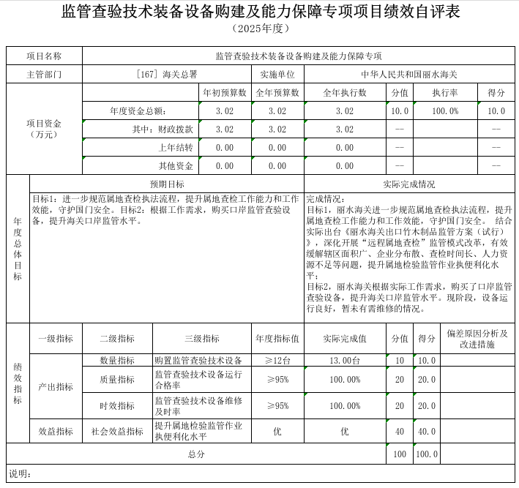

海关业务保障及能力提升专项绩效自评综述：根据年初设定的绩效目标，项目自评得分为100分。我关全年预算数88.87万元，执行数为88.87万元，完成预算的100%。项目绩效目标完成情况：保障丽水海关行政执法、普法宣传、风险管理等各项业务需求。执法人员100%持证上岗，我关打造“关助浙丽”服务品牌，完善丽水海关九县市区“一对一”联系机制，完成业务宣传22次，普法宣传3次，成立了云擎工作室开展风险分析研判。保障丽水海关行政执法技术支持的能力储备和其他支出需求，完成技贸措施调研1次，助力企业对标国外市场准入要求。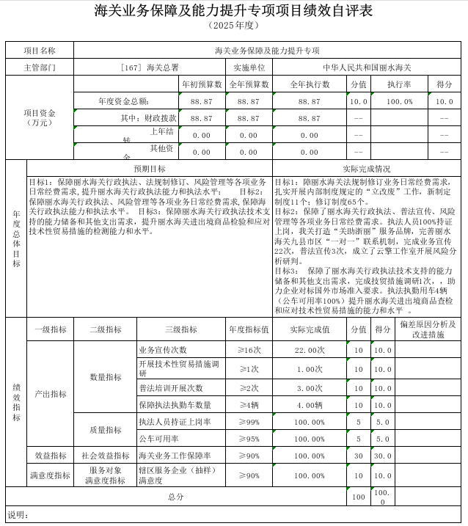

第四部分 名词解释

一、一般公共预算财政拨款收入：指中央财政当年拨 付的资金。
二、其他收入：指除上述一般公共预算财政拨款收 入、事业收入、事业单位经营收入等以外的收入。主要是 非同级财政拨款收入、存款利息收入等。
三、年初结转和结余：指单位以前年度尚未完成、结 转到本年仍按原规定用途继续使用的资金，或项目已完成 等产生的结余资金。
四、一般公共服务（类）海关事务（款）：反映海关 用于系统行政和事业单位的基本支出及完成专项业务工作 的项目支出。
行政运行（项）：反映行政单位（包括参照公务员管 理的事业单位）的基本支出。
一般行政管理事务（项）：反映行政单位（包括参照 公务员管理的事业单位）未单独设置项级科目的其他项目 支出。
缉私办案（项）：反映海关用于缉私办案方面的支出。
信息化建设（项）：反映海关系统用于信息化建设及 运行维护方面的支出。
海关关务（项）：反映海关行政执法提供业务保障、 支持能力以及基础设施建设、设备设施运维等方面的支 出。
海关监管（项）：反映海关用于监管执法、业务管理 及相关技术支持方面的支出。
检验检疫（项）：反映海关用于出入境检验检疫行政 执法、业务管理及相关技术支持方面的支出。
五、公共安全支出（类）缉私警察（款）：反映海 关缉私警察的支出。
行政运行（项）：反映行政单位（包括参照公务员管 理的事业单位）的基本支出。
缉私业务（项）：反映缉私警察开展执法工作，打击 走私犯罪活动的支出。
六、社会保障和就业支出（类）行政事业单位养老 支出（款）：反映用于海关行政事业单位离退休方面的支 出。
行政单位离退休（项）：反映海关系统行政单位（包 括参照公务员管理的事业单位）开支的离退休支出。
机关事业单位基本养老保险缴费支出（项）：反映机 关事业单位实施养老保险制度由单位缴纳的基本养老保险 费支出。
机关事业单位职业年金缴费支出（项）：反映机关事 业单位实施养老保险制度由单位实际缴纳的职业年金支
出。
七、卫生健康支出（类）行政事业单位医疗 （款）：反映行政事业单位医疗方面的支出。
行政单位医疗（项）：反映财政部门安排的行政单位 （包括参照公务员管理的事业单位）基本医疗保险缴费经 费，未参加医疗保险的行政单位的公费医疗经费，按国家 规定享受离休人员、红军老战士待遇人员的医疗经费。
公务员医疗补助（项）：反映财政部门安排的公务员 医疗补助经费。
八、住房保障支出（类）住房改革支出（款）：反 映行政事业单位用财政拨款资金和其他资金等安排的住房 改革支出。
住房公积金（项）：反映行政事业单位按人力资源和 社会保障部、财政部规定的基本工资和津贴补贴以及规定 比例为职工缴纳的住房公积金。
购房补贴（项）：反映按房改政策规定，行政事业单 位向符合条件的职工（含离退休人员）发放的用于购买住 房的补贴。
九、年末结转和结余：指单位按有关规定结转到下年或以后年度继续使用的资金，或项目已完成等产生的结 余资金。
十、基本支出：指为保障机构正常运转、完成 日常工作任务而发生的人员支出和公用支出。
十一、项目支出：指在基本支出之外为完成特定行 政任务或事业发展目标所发生的支出。
十二、“ 三公经费”：纳入中央财政预决算管理的 “ 三公” 经费，是指中央部门用财政拨款安排的因公出国
（境）费、公务用车购置及运行费和公务接待费。其中， 因公出国（境）费反映单位公务出国（境）的国际旅费、 国外城市间交通费、住宿费、伙食费、培训费、公杂费等支出；公务用车购置及运行费反映单位公务用车购置支出（含车辆购置税）及按规定保留的公务用车车辆燃料费、维修费、过桥过路费、保险费、安全奖励费用等支出；公务接待费反映单位按规定开支的各类公务接待（含外宾接 待）支出。
十三、机关运行经费：为保障行政单位（包括参照公务员法管理的事业单位）运行用于购买货物和服务的各项资金，包括办公及印刷费、邮电费、差旅费、会议费、福利费、日常维修费、专用材料及一般设备购置费、办公用房水电费、办公用房取暖费、办公用房物业管理费、公务用车运行维护费以及其他费用。

